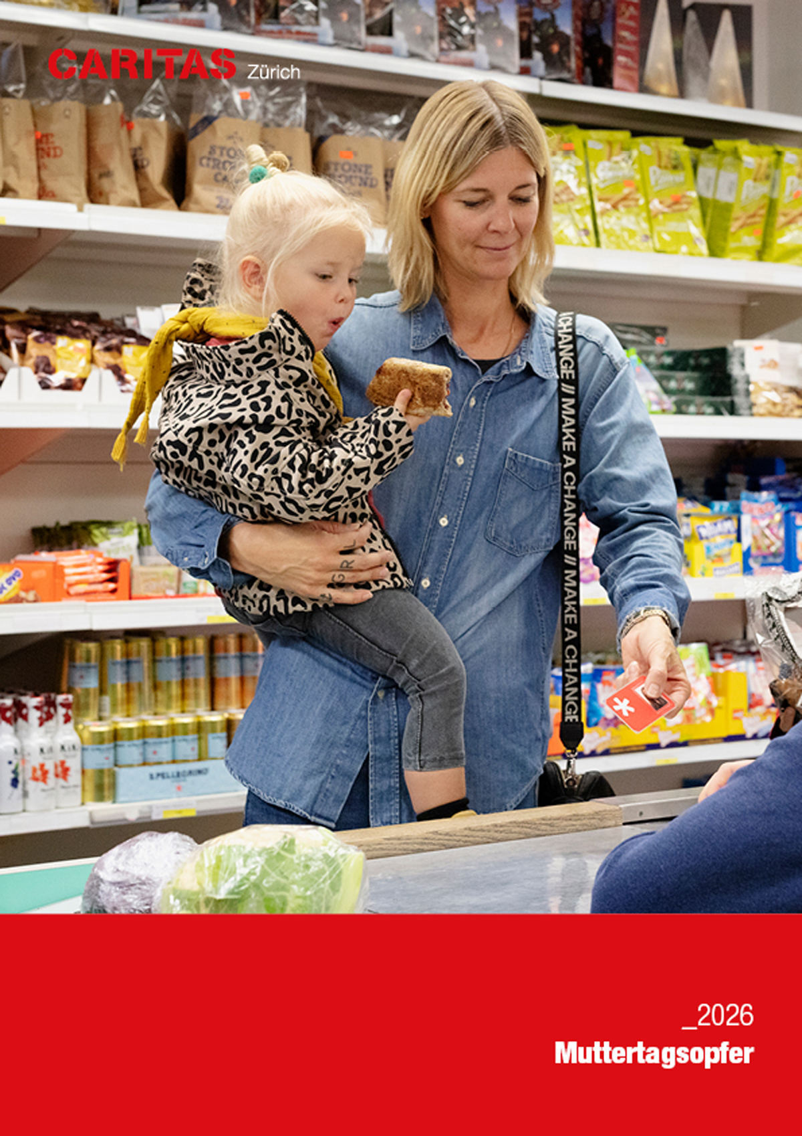
Muttertag: Sonntag, 10. Mai 2026
6. Sonntag der Osterzeit
L 1: Apg 8,5-8.14-17
L 2: 1 Petr 3,15-18
Ev: Joh 14,15-21

Predigtgedanken zum Muttertag 2026
Evangelium: Joh 14,15–21

Am Muttertag: der Vater
Ist Ihnen das auch aufgefallen? Im heutigen Evangelium spricht Jesus sehr häufig von Gott als seinem Vater.
«… ich werde den Vater bitten …»
«Ich bin in meinem Vater …»
oder
«… wer mich aber liebt, wird von meinem Vater geliebt werden …»
Gerade heute, am Muttertag, hören wir in diesem Text kein einziges Mal das Wort «Mutter» – das mag zunächst verwundern, vielleicht sogar enttäuschen. Und doch lohnt es sich, den Blick offen zu halten, besonders auf die Beziehung Jesu zu seinem Vater.
Auch wenn Jesus das Wort «Mutter» nicht ausspricht, ist ihre Spur dennoch gegenwärtig – leise, aber kraftvoll. Gerade in dieser Zurückhaltung eröffnet sich eine tiefere Einsicht: Gottes Liebe zeigt sich nicht immer in den Worten, die wir erwarten, sondern in der Tiefe der Beziehungen, die uns tragen.
Wenn Jesus vom Vater spricht, meint er keine distanzierte und mit Macht ausgestattete Autorität. Er spricht von Nähe, Vertrauen, Verbundenheit und von einer Liebe, die trägt. Diese Qualität von Liebe verbinden viele von uns selbstverständlich mit dem, was wir «mütterlich» nennen.

Nicht allein gelassen: immer verbunden
Jesus sagt: «Ich werde euch nicht als Waisen zurücklassen.»
Das Bild von den Waisen ist stark und löst Emotionen aus: Ein Kind ohne Halt, ohne Schutz, ohne jemanden, der bleibt und Zuversicht schenkt. Dem setzt Jesus seine Zusage entgegen. Er zeichnet ein Bild von Gott als Gegenüber, der nicht verschwindet, wenn es schwierig wird. Er zeichnet ein elterliches Bild von Gott – ein Vorbild.
Wer an Mutterliebe denkt, denkt womöglich an Schutz, Geduld, Trost, Verlässlichkeit. Liebe wird mit Glück, Freude und Erfüllung verbunden. Aber Liebe hat auch mit Arbeit, Ängsten und Sorgen zu tun.
Eltern begleiten ihre Kinder durch den Alltag – sie erklären Matheaufgaben, üben Diktate oder basteln gemeinsam für die Schule, auch wenn eigentlich noch andere Dinge erledigt werden müssten. Eltern sitzen am Rand des Fussballfeldes oder hören geduldig zu, wenn Geschichten zum zehnten Mal erzählt werden.
Gleichzeitig wächst der Haushalt scheinbar endlos weiter: volle Wäschekörbe, die nie ganz leer werden, Geschirr, das sich schneller stapelt als man es spülen kann, und Räume, die kaum aufgeräumt sind, bevor sie wieder im Chaos versinken. Dazu kommen die herausfordernden Phasen der Kinder – Diskussionen um Schlafenszeiten, Tränen beim Einkauf im Quartierladen oder der scheinbar unerschöpfliche Wille, Grenzen auszutesten.
Viele Eltern stemmen all das, während sie mit begrenzten finanziellen Mitteln haushalten müssen, Rechnungen im Blick behalten und trotzdem versuchen, ihren Kindern Sicherheit und kleine Freuden zu bieten. Und selbst wenn die Kinder längst erwachsen sind, bleibt ihre Rolle bestehen: als Gesprächspartner, als ruhender Pol, als jemand, der zuhört, versteht und mit Erfahrung und Rat zur Seite steht.
Die elterliche Liebe, die sich in so Vielem zeigt, wird zur Basis, damit Kinder sich als eigenständige und verantwortliche Persönlichkeiten entfalten können.

Grösser als unsere Bilder
Jesus nennt Gott «Vater». Es ist für Jesus das Wort, mit dem er seine Gottesbeziehung beschreibt und uns nahe zu bringen versucht. Doch Gott ist anders und grösser als jedes Bild, das wir uns machen. Alles, was wir an echter Liebe erleben – in einer Mutter, in einem Vater, in anderen Menschen –, kann uns eine Ahnung davon geben, wie Gott für uns ist.
Wenn eine Mutter ihr Kind in den Arm nimmt, leise tröstet und wenn sie geduldig bleibt, auch dann, wenn ihre eigenen Kräfte längst erschöpft sind, und trotzdem immer wieder neu beginnt – mit Liebe, mit Hoffnung, mit einem offenen Herzen –, dann wird darin etwas von dieser tiefen, göttlichen Geduld spürbar, die trägt und nicht aufgibt. Und wenn ein Vater ermutigt, Halt gibt und schützt, wenn er Orientierung schenkt, dann wächst daraus ein Gefühl der Sicherheit: du bist nicht allein.

Im Evangelium zeigt uns Jesus seinen Gott nicht als einen fernen Gott, sondern als Beziehung:
Der Vater liebt.
Der Sohn bleibt.
Der Geist begleitet.
Das ist keine abstrakte Lehre. Es ist eine Einladung, sich getragen zu wissen wie von einer Mutter, wie von einem Vater.

Dank und Zusage
Am Muttertag danken wir besonders für alle Mütter: für ihre Kraft, für ihre Geduld, für ihre Liebe.
Und zugleich hören wir heute eine Zusage, die Jesus uns mit auf den Weg gibt und die in seiner Beziehung zu Gott wurzelt: Es gibt eine Liebe, die unserem Leben vorausgeht und es trägt. Eine Liebe, die nicht weicht, selbst wenn wir uns alleingelassen und überfordert fühlen. Es ist eine Liebe, die in jeder echten Sorge für die Menschen aufscheint.
Ob wir tief im Glauben verwurzelt oder tastend unterwegs sind – die Worte Jesu sprechen in eine menschliche Sehnsucht hinein: nicht allein zu sein. Es ist eine Zusage, die Gott uns schenkt und es ist eine Erfahrung, die wir durch unsere Mütter und Väter und viele andere hoffentlich erfahren und haben erfahren dürfen.
Eltern leisten so viel.

Ankündigung der Kollekte
Heute nehmen wir die Kollekte auf für Caritas Zürich. Dieses Hilfswerk kämpft gegen die verschiedenen Formen der Familienarmut im Kanton. Es arbeitet präventiv oder beratend, mit Patenschaften oder direkten Überbrückungen in Notlagen. Die Administrativkosten werden grösstenteils von der katholischen Kirche im Kanton Zürich gedeckt. So werden Ihre Spenden direkt für Armutsbetroffene eingesetzt.
Wie Sie auch per E-Banking oder Twint spenden können, finden Sie auf
www.caritas-zuerich.ch
Wir danken Ihnen herzlich für Ihre grosszügige Unterstützung!

Begrüssung
Wir eröffnen diese Feier im Namen des Vaters, der Ursprung und Vollendung unseres Lebens ist,
des Sohnes, der die Liebe zum Mitmenschen und das Erbarmen in den Mittelpunkt stellt,
und des Heiligen Geistes, der uns mit Kreativität und Zuversicht neue Wege gehen lässt.
Einleitung
Im heutigen Evangelium hören wir noch einmal von Jesu Abschied von seinen Jüngerinnen und Jüngern. Und mitten in diesen Worten liegt eine Zusage, die trägt: Gottes Liebe zu uns hört nicht auf – sie bleibt. Mehr noch: Sie will in unserem Alltag sichtbar werden, durch das, was wir tun und wie wir miteinander umgehen.
Dass wir heute auch Muttertag feiern, passt dazu wunderbar. Denn in der Liebe, die Mütter ihren Kindern schenken, wird etwas von dieser göttlichen Liebe ganz konkret erfahrbar. So nehmen wir diesen Tag zum Anlass, danke zu sagen – für Mütter und für alle Menschen, die uns liebevoll begleiten, uns Halt geben und uns durchs Leben tragen.

Besinnung/Kyrie
Herr Jesus Christus, deine Worte schenken uns Versöhnung und neue Zuversicht.
Sie stärken unsere Liebe zu Gott und zueinander. Darum rufen wir zu dir um Erbarmen:
Deine Botschaft zu hören und aus ihr zu leben, fordert uns – mit Verstand, mit Herz und mit unserem Tun.
– Herr, erbarme dich.
Du begegnest uns mit Zuwendung, Geduld und Offenheit und lädst uns ein, dir nachzufolgen.
– Christus, erbarme dich.
Deine Liebe will durch uns für andere sichtbar und spürbar werden – doch wie oft bleiben wir dahinter zurück.
– Herr, erbarme dich.

Tagesgebet
Guter Gott,
du sorgst für uns wie eine liebevolle Mutter und ein guter Vater.
Dir können wir vertrauen – du bist da und hältst uns fest, auch wenn wir unsicher werden.
Du gibst uns Kraft und Orientierung.
Öffne unsere Ohren und unser Herz für dein Wort
und begleite uns mit deinem Schutz auf unseren Wegen.
Darum bitten wir dich durch Jesus Christus, unseren Bruder und Herrn.
Amen.

Fürbitten
Guter Gott,
auch in schweren Zeiten bist du uns nahe. Dir gegenüber dürfen wir offen sein und alles aussprechen, was uns bewegt und belastet.

Viele Menschen sind auf der Suche nach ihrem Platz im Leben. Sie fragen nach Sinn, nach Orientierung und nach einem Weg, der sie erfüllt. Oft fühlen sie sich dabei unsicher, zweifelnd oder allein. Begleite sie auf ihrem Weg. Gib ihnen Mut, neue Schritte zu wagen, und Vertrauen, dass ihr Leben getragen ist.
– Wir bitten dich, erhöre uns …

Millionen von Menschen sind von Krieg, Flucht, Gewalt und Not betroffen. Viele haben ihr Zuhause verloren, leben in Angst oder wissen nicht, wie es weitergehen soll. Schenke ihnen neue Hoffnung und eine Zukunft. Und stärke alle, die sich für Frieden und Gerechtigkeit einsetzen.
– Wir bitten dich, erhöre uns …

Eltern tragen grosse Verantwortung und machen sich viele Gedanken um das Wohlergehen ihrer Kinder – oft auch dann, wenn es nach aussen gar nicht sichtbar ist. In all den Herausforderungen, Entscheidungen und stillen Sorgen begleite sie, gib ihnen Zuversicht und innere Ruhe. Lass sie Menschen begegnen, die sie unterstützen, ihnen zuhören und sie entlasten.
– Wir bitten dich, erhöre uns …
Immer mehr Menschen leben mit finanziellen Sorgen und grosser Unsicherheit – sie wissen oft nicht, wie sie den Alltag bewältigen oder für morgen vorsorgen sollen. Stärke in uns die Bereitschaft hinzusehen, zu teilen und konkret zu helfen – überall dort, wo Unterstützung gebraucht wird.
– Wir bitten dich, erhöre uns …

Wir denken heute an unsere Verstorbenen – besonders an jene Menschen, die uns nahe waren, die unser Leben geprägt haben und deren Fehlen wir schmerzlich spüren. Nimm sie auf in deine bleibende Liebe, die über den Tod hinaus trägt.
– Wir bitten dich, erhöre uns …

Alles, was wir gesagt haben, und auch das, was wir still in unserem Herzen tragen, legen wir in deine Hände – durch Jesus Christus, unseren Bruder und Herrn.
Amen.

Gabenbereitung
Gott,
in Jesus Christus schenkst du uns deine Zuwendung und Liebe.
An deinem Tisch erfahren wir Versöhnung
und erleben Gemeinschaft untereinander.
Du ermutigst uns,
einander mit dem Blick deiner Liebe wahrzunehmen.
In den Gaben von Brot und Wein finden wir die Kraft,
unser Leben immer wieder neu an dir auszurichten
und einander zum Leben zu stärken.
Dafür danken wir dir durch Jesus Christus, unseren Bruder und Herrn. Amen

Einleitung Vater unser
Die erste Vertrauensbeziehung haben wir zu unseren Eltern. Zu Gott können wir uns vertrauensvoll wenden wie an eine Mutter oder an einem Vater. Deshalb dürfen wir hoffnungsvoll und gemeinsam das Gebet sprechen, das uns mit dir und Menschen auf der ganzen Welt verbindet:

Zum Friedensgruss
Gott, die Sache des Friedens hast du uns ans Herz gelegt und uns eingeladen, zu Werkzeugen deines Friedens werden. Im Angesicht von Gewalt und Tod in unserer Welt lass uns nicht in Hoffnungslosigkeit fallen, sondern darauf vertrauen, dass der Frieden stärker sein wird als Hass und Krieg. Und fange bei uns an.
Dieser Friede des Herrn sei alle Zeit mit euch …

Segensgebet
Ein Beschenkter kann ein schenkender Mensch sein,
ein Getrösteter ein tröstender,
ein Gesegneter ein segnender.
Es segne und behüte euch Gott
im Namen des Vaters und des Heiligen Geistes. Amen

